Oznanila  ČRNEČE – Sv. Jakob St., Sv. Andrej;  11. teden 2025 – februar - svečan |  |  | 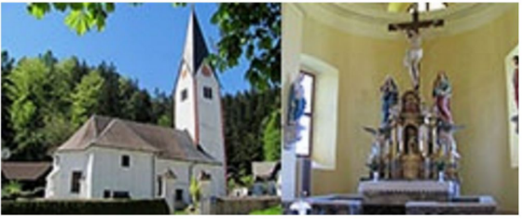
NEDELJA  16. marec | 2. postna nedelja,  papeška  Hilarij Oglejski, šk  Bs. Daniel Halas | 08:00 za + Jankota Štelcerja /druž. Mrzel - Žvikart  v Črnečah  11:00 za + Nežo Perovnik /2 o.s./ - I. namen  + Alojza Brumnika /3 o.s./ in starše –  – II. n.namen v Libe.
PONEDELJEK  17. marec | Jerica – Jedrt, dev.  Parik – Patricij, šk. | 18:00 po namenu v Črnečah
TOREK  18. marec | Ciril  Jeruzalemski,šk. | 18:00 za + očeta Maksimiljana Senico /15 o.s./  v Črnečah
SREDA  19. marec | Jožef, Jezusov rednik  teden družine | 09:30 za + Urško in v dober namen/Marina/pri Sv. Križu  17:00 za + Jožico Hribernik v Libeličah  18:00 tečaj Alfa v Davogradu
ČETRTEK  20. marec | Klavdija, muč.  Martin iz Brage | 18:00 v dober namen v Črnečah
PETEK  21. marec | Serapion, muč. | 09:00 po namenu / žup. Št.Ilj pod Tur. /  pri Sv. Križu
SOBOTA  22. marec | Lea, spokornica  Bazilij, muč. | 11:00 za + Alojzijo Vrhovnik /druž. Plimon/  v Črnečah
NEDELJA  23 marec | 3. postna nedelja,  Rebeka, redovnica  Alfonz, šk. | 08:00 po namenu žup. Št.Ilj pod Tur. v Črnečah  11:00 za + Petra in Julijano Jamer in  za vse pri hiši pomrle – I. namen  + Marijo in Janeza Kerta in  za vse pri hiši pomrle – II. n.namen v Libe.

V vsakodnevnem življenju vedno znova doživljamo trenutke, ko se nam zdi, kakor da bi nas prekril oblak: kadar smo se napačno odločili, ko doživljamo konflikte na delovnem mestu, ko razpade zakonska skupnost.
Življenje se nam lahko zatemni, kadar nas mučijo: občutek krivde, bolezen, staranje in popuščanje moči, osamljenost in žalost, smrt!
Sredi takšne temine in ujetosti pa so nam v življenju podarjeni trenutki in ure, ki nam vlivajo novo upanje.
Gospodovo spremenjenje na gori Tabor. Ta dogodek je bil milostni trenutek, ki je pregnal meglo iz življenja tistih, ki so ga doživeli. In hkrati je trem učencem, ki so bili v negotovosti in nerazumevanju Jezusovega trpljenja, omogočil lažje razumevanje in nekakšen vpogled v to, kar prihaja.
Prosimo Boga, naj tudi nam nakloni v življenju kakšen milosten trenutek, poln svetlobe, v katerem bi spoznali, da je On nad nami in nas spremlja, še posebej v tistih urah življenja, ko se človek nahaja v temi.

Odgovarja: Franc Kraner, žpk – sodelavec, tel.: 051685734, e-mail: franc.kraner@rkc.si.
Naročniki mašnih namenov se strinjajo z objavo v tiskanih oznanilih in oznanilih na spletu ter oglasni deski.

